Der magnetische Raum im Inneren einer Spule

Wie bei jedem Leiter, so wird auch die stromdurchflossene Leiterschleife von ihrem eigenen Magnetfeld umgeben. Für eine einzige Leiterschleife ist uns die Richtung der magnetischen Induktion bekannt. Für eine genügend große Anzahl von Windungen verhält sich unsere Spule wie ein Dauermagnet.

Es soll das Magnetfeld im Inneren der Spule beschrieben, weiterhin soll die magnetische Induktion bestimmt werden.
Wenn die Spule sehr lang ist, hat sie außen praktisch kein Feld und in ihrem Innern besitzt sie ein homogenes magnetisches Feld mit der magnetischen Induktion B.

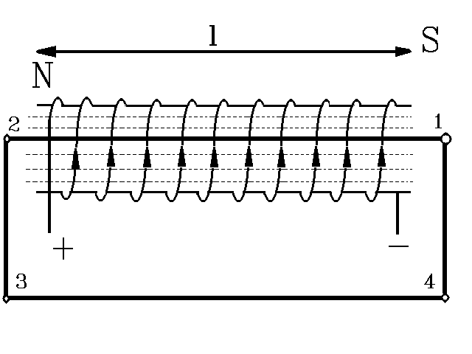
Seien die folgenden Größen gegeben:
l - Länge der Spule;
B - magnetische Induktion im Innern der Spule homogen, wenn die Spule sehr lang ist, besitzt sie außerhalb praktisch kein Magnetfeld;
N - Anzahl der Windungen;
z - ist die Polstärke des Magneten,
der Pol legt den Weg einmal durch und um die Spule herum, dabei verrichtet er nur auf dem Weg 1-2 (siehe Abbildung) Arbeit, wobei gilt

$\text{W=B}⋅z⋅l$

Der Weg 2-3 bzw. 4-1 steht senkrecht zur Kraft, deshalb ist der Betrag der Arbeit null. Es wird keine Arbeit verrichtet.
Für den Weg 3-4 ist die verrichtete Arbeit faktisch null, denn wie oben beschrieben existiert das Magnetfeld außerhalb der Spule nicht.
Auf der anderen Seite verrichtet der Pol Arbeit um den Leiter herum. Dies macht er N mal bei einer Stromstärke I. Die so verrichtete Arbeit beträgt dann:

$\text{W=4}π⋅{\text{10}}^{\text{-7}}⋅I⋅N⋅z$ Damit erhalten wir durch Gleichsetzen der verrichteten Arbeit:

$B⋅z⋅\text{l=4}π⋅{\text{10}}^{\text{-7}}⋅I⋅N⋅z$ Folglich ist die magnetische Induktion B:

$\text{B=4}π⋅{\text{10}}^{\text{-7}}⋅\frac{I⋅N}{l}$

Folgende Aussagen und Ergänzungen wollen wir noch treffen:
Für Spulen mit einer gewissen Länge können wir sagen, dass die Feldstärke im Innern der Spule nicht von ihren Abmessungen abhängt.
Die Feldstärke ist der Stromstärke direkt proportional. Weiterhin hängt sie von der Anzahl der Windungen pro Meter ab, ausgedrückt durch N/l (Wicklungsdichte).

Die Amperewindungszahl ist: $\frac{I⋅N}{l}$

Sie wird auch magnetische Erregung bzw. magnetische Feldkraft genannt.
Die magnetische Feldkonstante im Vakuum μ_{o} dagegen ist:

$\begin{aligned}μ_{o}\text{=4}π⋅{\text{10}}^{\text{-7}} \\ μ_{o}\text{=1,257}⋅{\text{10}}^{\text{-6}}\end{aligned}$

HA. S.113 Nr.
1. Eine Spule ist 0,4 m lang und hat 800 Windungen. Wie groß ist die magnetische Induktion B im Inneren dieser Spule, wenn die Stromstärke 5 A beträgt?
S.114 Nr.
2. Der Radius der Mittellinie einer Toroidspule beträgt R = 8 cm, die Anzahl ihrer Windungen ist 1200 und die Stromstärke ist 2 A. Wie groß ist die magnetische Induktion B in ihrem Innern?

Ergänzung:
Wir unterscheiden die Spulentypen Soleonid und Toroid.
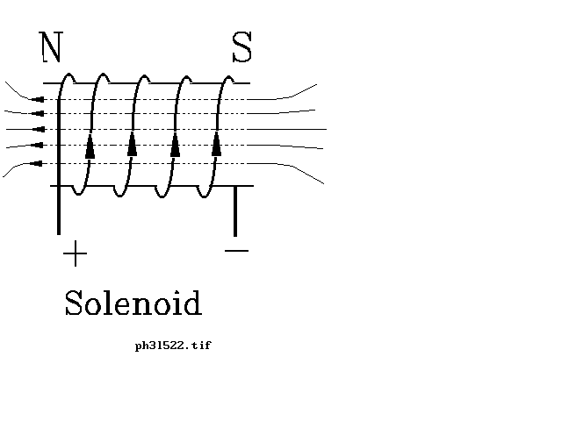

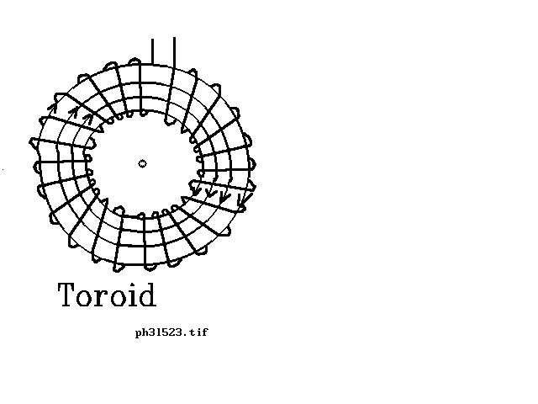

Für den Toroiden gilt:

$\text{B=}μ_{o}\frac{I⋅N}{2r_{M}π}$ Wobei r_{M} der mittlere Kreisradius der Feldlinien ist.

